RAI News, 28. JAN 2021

So schlimm ist Fernunterricht doch nicht
Eigentlich hat man – nach vielen Klagen – den Eindruck bekommen, dass die OberschülerInnen dem Fernunterricht nichts abgewinnen können. Weit gefehlt.
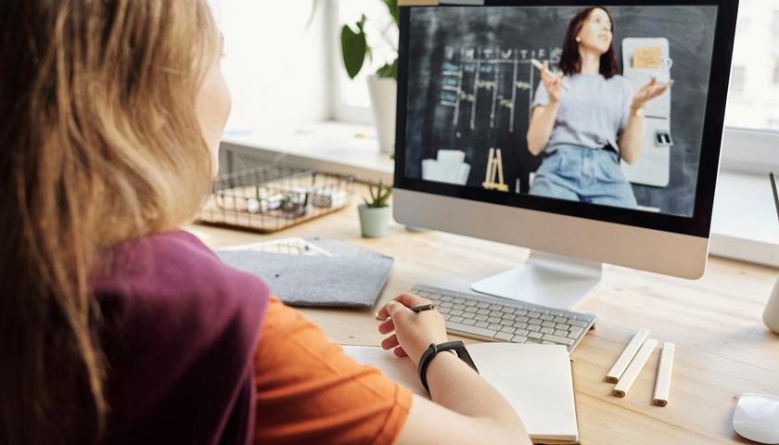
Der Fernunterricht ist gar nicht so schlimm, sagen die drei Oberschüler, aber...
Gudrun Esser hat sich über das Thema Schullockdown, Fern- und Präsenzunterricht länger mit drei Oberschülern der TFO Meran unterhalten: und zwar mit Filip Latschrauner (5. Klasse TFO), Maja Pellegrini (4. Klasse Realgymnasium) und Maximilian Zuech (3. Klasse Realgymnasium). Alle drei sind sich einig, dass der erste Schullock-Down im Frühjahr ein Problem gewesen sei. Aber prinzipiell gegen den Fernunterricht sind sie nicht. „Ich muss sagen, da wurde ordentlich viel geleistet im vergangenen halben Jahr, was den Fernunterricht betrifft. Ein paar Lehrer wussten anfangs nicht einmal wie man das digitale Register öffnet“, sagt Filip Latschrauner. Und Maja Pellegrini pflichtet ihm bei: „Online-Unterricht ist sicherlich möglich und sinnvoll in Coronazeiten.“
Die drei Oberschüler können dem Fernunterricht durchaus einige positive Seiten abgewinnen: „So könnte man die Schulzeit verkürzen, zum Beispiel nur drei Stunden Schulunterricht und der Rest soll dann Zuhause gemacht werden“, schlägt Filip Latschrauner vor. Online-Unterricht könnte man grundsätzlich beibehalten sagen auch Maximilian Zuech und Maja Pellegrini. Letztendlich, so Maximilan Zuech, habe man nach den Sommerferien gemerkt, dass der Fernunterricht auch viele Vorteile mit sich bringe. Unter anderem das selbstständige Lernen, betont Maja Pellegrini. Nur eines dürfe nicht passieren: Auf den Präsenzunterricht ganz zu verzichten. Denn effizienter sei dieser, sagt Maja Pellegrini. „Da ist man im direkten Austausch mit den Lehrpersonen, man kann Fragen stellen und die Lehrpersonen erkennen sofort, ob die SchülerInnen etwas verstanden haben oder nicht.“ Die Corona-Zeit hat Oberschülerinnen und Oberschüler - weil sie Leittragende waren - ganz anders, als gewohnt mit Fragen des Alltags und politischen Entscheidungen konfrontiert.
Zeit auch über das Schulsystem an sich nachzudenken - muss sich da vielleicht auch bei den Lerninhalten etwas ändern?
RAI News, 28. JAN 2021

